Маршрут выходного дня

**Мемориальный комплекс «Жертвам ХХ столетия»**

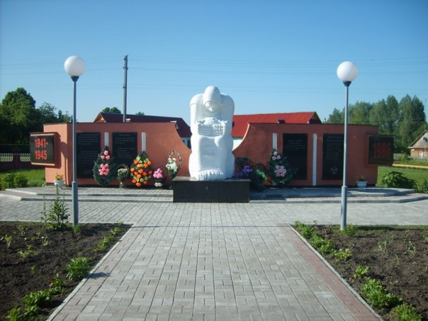

**Уважаемые родители!**

**Предлагаем Вам увлекательно провести время в кругу своей семьи! Для вас разработан маршрут выходного дня! С этим маршрутом можно не только с пользой провести время с ребенком, но и узнать много интересных фактов о достопримечательностях своего родного города.**

**Информация для Вас:**

Комплекс расположен в центре г. Ельска. Представляет собой стоящую на прямоугольном коричневом постаменте выполненную из белого камня скульптуру скорбящей матери, склонившейся над пробитой пулей каской солдата. Сзади от скульптуры находится стена из розового камня, на которой расположены мемориальные плиты с нанесенными на них названиями сожженных и отселенных деревень и именами погибших во время Великой Отечественной войны жителей Ельского района. К памятнику ведет аллея из светлого камня.

*Историческая справка:*

Основой мемориального комплекса послужил памятник жертвам Великой Отечественной войны, созданный белорусским скульптором Олегом Александровичем Стаховичем в деревне Некрашовка Кочищанского сельского Совета Ельского района в 1986 году.В 2000-х годах возникла идея создания в Ельске памятника жертвам Великой Отечественной войны, и было принято решение использовать для этой цели мемориал из Некрашовки. Но т.к. населенный пункт находился в зоне, сильно пострадавшей от аварии на Чернобыльской АЭС, то было решено посвятить монумент и жертвам этой катастрофы. Новый мемориал создан на добровольные пожертвования жителей, предприятий и общественных организаций Ельска. Его назвали «Жертвам XX столетия». Он был торжественно открыт 9 мая 2007 года.

**Продолжительность по времени:** 15 минут

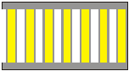**Маршрут:**

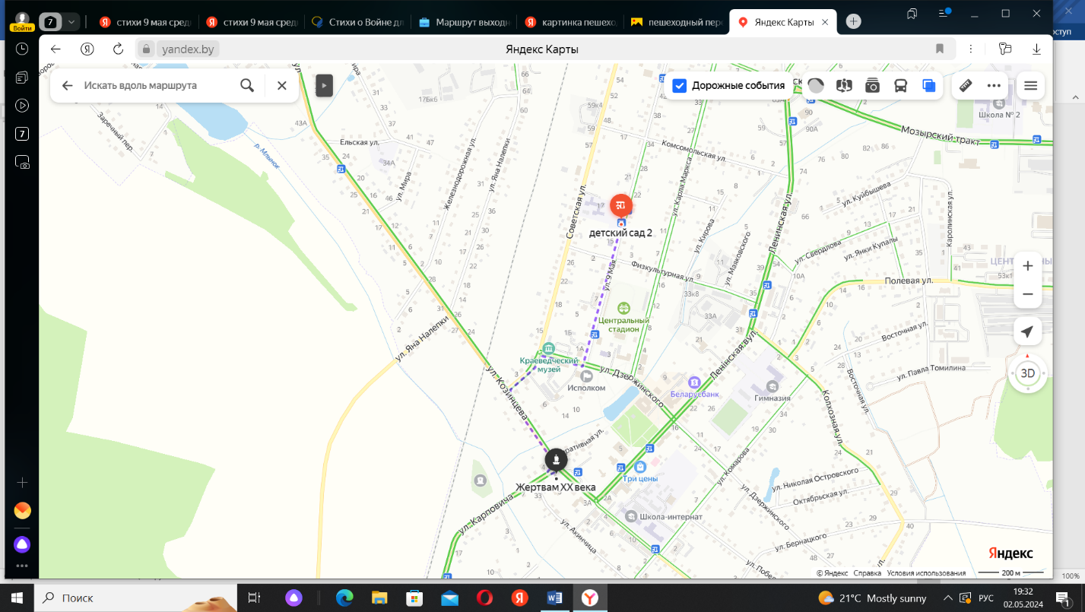

 **Поиграйте с ребенком по пути следования:**



**Загадайте загадку:**

Под ногами у Сережки

Полосатая дорожка.

Смело они по ней идет,

А за ним и весь народ. **«Пешеходный переход»**

**Спросите у ребёнка:**

1. Зачем нужен пешеходный переход?
2. Как узнать пешеходный переход?
3. Кто является пешеходом?

По этой дорожке идет пешеход,

Машин не боится, идет он вперед. **«По тротуару»**

**Спросите у ребёнка:**

1. Что такое тротуар? Для чего он нужен?
2. Можно ли играть в мяч на тротуаре и почему?
3. Для чего нужно знать правила дорожного движения?

На обочинах стоят,

Молча с нами говорят.

Всем готовы помогать.

Главное – их понимать. **«Дорожные знаки»**

**Спросите у ребёнка:**

1. Зачем нужны дорожные знаки?
2. Какие известные тебе дорожные знаки ты видишь?
3. Кому нужны дорожные знаки: пешеходу или водителю?

**По пути к мемориальному комплексу «Жертвам ХХ столетия» можно рассказать детям**

**1.** Великая Отечественная война закончилась 75 лет назад. Наш народ противостоял мощному натиску хорошо вооружённого противника — нацистской Германии и её союзников. Мы выстояли и победили.

Нападающие издевались над жителями захваченных городов и сёл. Смело боролись наши воины с захватчиками. Не могли они простить сожжённые дома, разрушенные памятники. А ещё больнее им было за погибших родных и друзей. Не боялись солдаты ни голода, ни холода. Возможно, им тоже было страшно. Но мечта о победе, мирной жизни постоянно поддерживала их.

Шёл 1945 год. Великая Отечественная война против фашистских захватчиков приближалась к победному концу. Наши бойцы сражались, насколько хватало сил.

Враг сдался. День 9 мая стал Днём Победы, большим праздником всего человечества.

Теперь в этот день обязательно расцветают миллионами цветов праздничные фейерверки. Ветеранов поздравляют, поют для них песни, читают стихи. К памятникам погибшим несут цветы. Помним всегда, что мир на земле — самая главная ценность.

**2**.Очень страшная катастрофа по вине человека произошла в Чернобыле, в городе Припять. Произошла ужасная авария на Атомной электростанции, взрыв и пожар, и в воздух попало много вредных веществ, которые разнес ветер. Чтобы справиться с пожаром на Чернобыльской атомной электростанции участвовало 69 сотрудников пожарной охраны и 19 единиц техники. Принимали участие тысячи людей, в этом городе в честь них воздвигли памятник. Пусть же сохранится память о тех трагических днях, чтобы на нашей земле никогда не повторился Чернобыль! Низкий поклон и вечная память героям Чернобыльской аварии. Всем, кто спас мир от ядерной катастрофы.

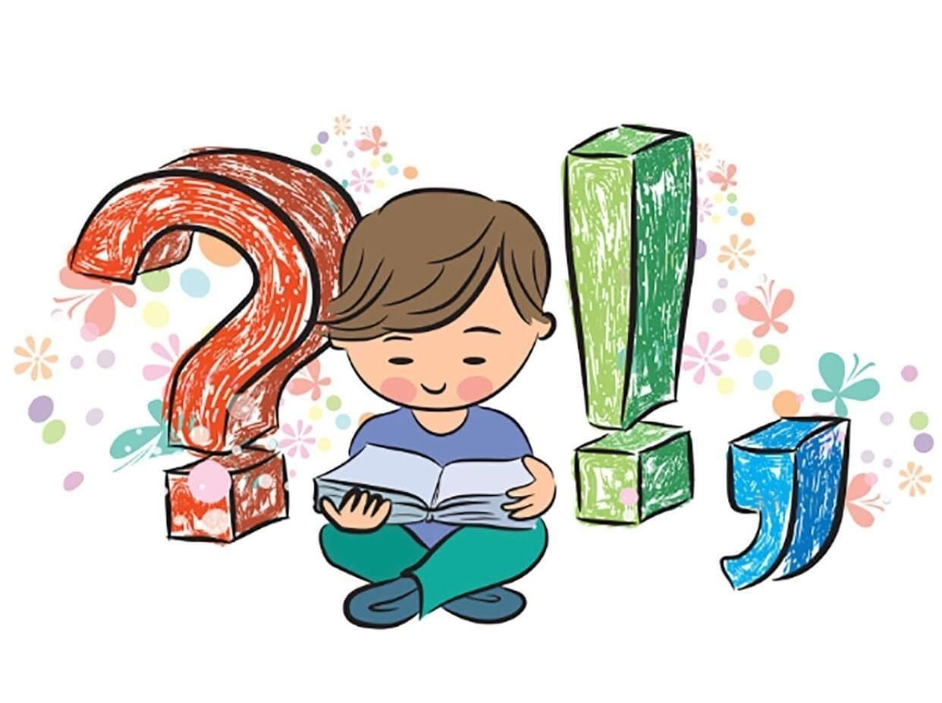

**Стихотворение детям о войне:**

«Мир и дружба всем нужны!

Мир важней всего на свете!

На земле, где нет войны,

Ночью спят спокойно дети.

Там, где пушки не гремят,

В небе солнце ярко светит.

Нужен мир для всех ребят!

Нужен мир на всей планете!»

Автор — Н. Найденова

Обратите внимание ребенка на надписи на мемориальных плитах, что на них нанесены названия сожжённых и отселённых деревень, а также имен погибших во время Великой Отечественной войны жителей Ельского района.

Рассмотрите, что находится у подножия памятника (возложены цветы и венки).

**Какие вопросы задать ребенку:**

- Как ты думаешь, мы должны помнить о тех, кто не вернулся?

- Как люди сохранили память о войнах, героях?

- Что такое памятники? Для чего их возводят? (слово «памятник» происходит от слов «память», «помнить». Строят и в честь какого-либо героя войны или важного события, чтобы люди помнили этих героев, на долю которых, выпало тяжелое время войны.

- Знаешь ли ты, как чтят память о погибших? (минута молчания).

Предложите ребенку почтить память воинов минутой молчания, тихонечко положить цветы (если это предусматривалось при подготовке).

Можно сделать несколько фото на память о выходном дне.

**Игра малой подвижности на координацию движений «Солдат»:**

На одной ноге постой-ка,

Если ты солдатик стойкий.

А потом постой на правой,

Если ты солдатик бравый.

А потом постой на левой,

Если ты солдатик смелый.

**Что предложить ребенку сделать (сделать взрослому совместно с ребенком) после прогулки:**

Возвращаясь, рекомендуется поинтересоваться у ребенка, что ему понравилось, хотел бы он посетить еще какое-нибудь памятное место. Предложите ребенку нарисовать, что ему больше всего понравилось и запомнилось.



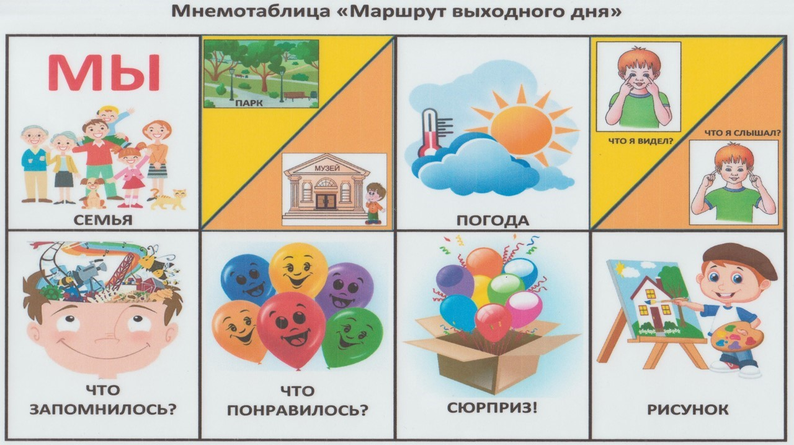 **Можно составить рассказ о прогулке используя схему:**

Через несколько дней поговорите о проведенной пешеходной прогулке. Вы увидете, какие представления у ребенка сформированы, что он запомнил.

ХОРОШЕГО ВРЕМЯПРЕПРОВОЖДЕНИЯ!

